## Msm8953 lcm

1. 创建.h头文件

1.把初始化命令填充到on_Command数组中

（1）长命令（命令个数>=2）示例：

（1）hx8399c_1080p_video_on_cmd[0],0x09为要发送的命令个数；

（2）hx8399c_1080p_video_on_cmd[1]到hx8399c_1080p_video_on_cmd[3]，为长命令包的固定格式；

（3）hx8399c_1080p_video_on_cmd[4]之后为要发送的命令，如果要发送的命令不为4的 倍数，则补0xFF对齐

static char hx8399c_1080p_video_on_cmd11[] = {

0x09, 0x00, 0x29, 0xC0,

0xD8, 0xFF, 0xFF, 0xC0,

0x3F, 0xFF, 0xFF, 0xC0,

0x3F, 0xFF, 0xFF, 0xFF,

};

（2）发送一个命令：

hx8399c_1080p_video_on_cmd[0]，0x29为要发送的命令，后边为固定格式

static char hx8399c_1080p_video_on_cmd18[] = {

0x29, 0x00, 0x05, 0x80

};

（3）以{0x4, hx8399c_1080p_video_on_cmd17, 0x82},//dleay 130为例，0x04为数组hx8399c_1080p_video_on_cmd17的大小，0x82为发送完此条命令之后的延时mS。

static struct mipi_dsi_cmd hx8399c_1080p_video_on_command[] = {

{0x8, hx8399c_1080p_video_on_cmd0, 0x00},

{0x14, hx8399c_1080p_video_on_cmd1, 0x00},

···

{0x8, hx8399c_1080p_video_on_cmd16, 0x00},

{0x4, hx8399c_1080p_video_on_cmd17, 0x82},//dleay 130

{0x4, hx8399c_1080p_video_on_cmd18, 0x14},

};

2.生成timing数组

static const uint32_t hx8399c_1080p_14nm_video_timings[] = {

0x23, 0x1E, 0x07, 0x09, 0x05, 0x03, 0x04, 0xa0,

0x23, 0x1E, 0x07, 0x09, 0x05, 0x03, 0x04, 0xa0,

0x23, 0x1E, 0x07, 0x09, 0x05, 0x03, 0x04, 0xa0,

0x23, 0x1E, 0x07, 0x09, 0x05, 0x03, 0x04, 0xa0,

0x23, 0x19, 0x07, 0x08, 0x05, 0x03, 0x04, 0xa0,

};

使用80-NH713-1_N表格，在DSI and MDP Registers表格中修改图一中数据，MSM8953使用DSI PHY 2.0.0 timing setting

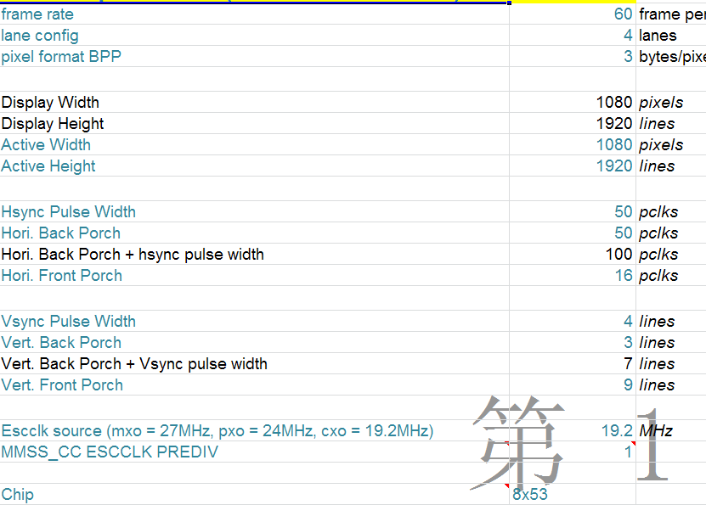

图1

如图2所示，使用B39~B43填充timings数组的前四行， timings[0~4], timings[5~7]为固定的0x03, 0x04, 0xa0。B34~B38填充timings数组第五行， timings[32~36]

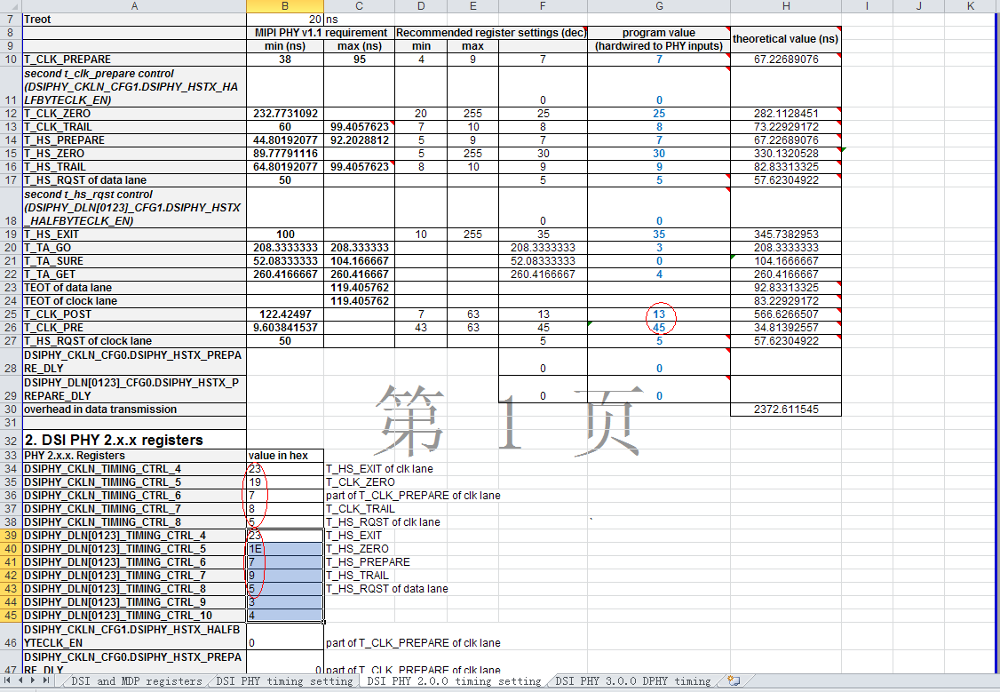

图2

G25,G26填充timing_info数组，G25,G26为十进制需要转换为16进制

static struct panel_timing hx8399c_1080p_video_timing_info = {

0, 4, 0x0d,0x2D

};

二．创建dtsi